

Laboratorio de Computación Salas A y B

Profesor(a): Dr. Chavéz Mercado Carlos

Asignatura: Fundamentos de programación

Grupo: 08

No de práctica(s): 01

Integrante(s): Corona Viveros Gerardo
Cruz de la Cruz Manuel
Perales Aldama Erik

Brigada: 03

Semestre: 2026-2

Fecha de entrega 20-02-2026

Observaciones:

Calificación:

Objetivos
El alumno conocerá y utilizará herramientas de software que ofrecen las Tecnologías de la Información y Comunicación que le permitan realizar actividades y trabajos académicos de forma organizada y profesional a lo largo de la vida escolar, tales como manejo de repositorios de almacenamiento y buscadores con funciones avanzadas.

Actividades
- Realizar búsquedas avanzadas de información especializada
- Crear un repositorio de almacenamiento en línea.

Introducción
El uso de dispositivos de cómputo y comunicación se vuelve fundamental para el desempeño de muchas actividades, las cuales pueden ser de la vida cotidiana, académica, profesional, empresarial e inclusive de entretenimiento. Como futuros profesionales de la ingeniería, los estudiantes de esta disciplina requieren conocer y utilizar las herramientas de las Tecnologías de la Información y Comunicación (TIC) que les apoyen tanto en sus tareas académicas como en su próxima vida profesional. De la gran gama de herramientas TIC existentes, en esta práctica nos enfocaremos en las herramientas para manejo de repositorios de almacenamiento y buscadores de información en Internet con funciones avanzadas, las cuales permitirán a los estudiantes realizar las siguientes actividades en apoyo a sus tareas académicas:
▪ Registro de planes, programas y cualquier documento con información implicada en el desarrollo de un proyecto.
▪ Almacenamiento de la información en repositorios que sean accesibles, seguros y que la disponibilidad de la información sea las 24 horas de los 365 días del año.
▪ Búsqueda avanzada o especializada de información en Internet

Antecedentes
La integración de las Tecnologías de la Información y la Comunicación (TIC) en el ámbito académico ha transformado radicalmente la gestión del conocimiento. Históricamente, el acceso a la información estaba limitado a soportes físicos; sin embargo, la digitalización ha dado paso a la creación de repositorios digitales, los cuales funcionan como infraestructuras críticas para el almacenamiento y la democratización de la ciencia. Pasemos a hablar de ellos:

- Google Scholar
Especializado en artículos de revistas científicas, tesis, libros y otros recursos académicos. Permite filtrar por año, tipo de documento y citas relacionadas. Ideal para estudiantes que buscan trabajos de investigación de diversas disciplinas.

- Microsoft Academic
Proporciona acceso a literatura académica y métricas de impacto. Ofrece visualizaciones y análisis de redes de citación

- ScienceDirect y SpringerLink
Repositorios de revistas y libros de editoriales líderes en ciencia y tecnología. Proporcionan acceso a publicaciones de alto impacto

- ResearchGate
Plataforma que conecta investigadores de diversas disciplinas. Permite descargar artículos, interactuar con autores y acceder a documentos compartidos directamente.

- BASE (Bielefeld Academic Search Engine)
Uno de los buscadores académicos más completos con acceso a recursos de bibliotecas y repositorios. Incluye documentos de acceso abierto.

- Repositorio UNAM
Plataforma de acceso abierto que concentra trabajos académicos, tesis, artículos y recursos de investigación de la Universidad Nacional Autónoma de México.

La Inteligencia Artificial (IA) ha revolucionado la forma en que manejamos, analizamos y generamos contenido, facilitando tareas que antes eran arduas y demandaban mucho tiempo. En el ámbito de la ingeniería, la IA permite automatizar procesos, realizar análisis predictivos y optimizar decisiones basadas en grandes volúmenes de datos. Las herramientas de IA han llegado a ser fundamentales para realizar tareas de manera más eficiente y precisa, mejorando significativamente la productividad y la innovación. De aquí la importancia de que se explorarán diversas herramientas de IA que faciliten el análisis de datos, la creación automática de contenido y la automatización de tareas repetitivas. A través de prácticas específicas, se entenderá cómo integrar estas herramientas en proyectos académicos y profesionales, utilizando plataformas como Google Colab, OpenAI, y otros servicios de IA en la nube.

La IA permite crear contenido de texto, imágenes, audio y video de forma automática, facilitando tareas como la redacción de documentos, diseño de materiales y generación de ideas.

La rápida adopción de herramientas basadas en Inteligencia Artificial (IA) para la generación de texto, imágenes y otros contenidos ha planteado nuevos retos en términos de autenticidad, originalidad y ética. En respuesta, han surgido herramientas diseñadas para identificar contenido generado por IA, como ZeroGPT, Originality.ai, y otras. Estas herramientas son esenciales en contextos educativos, empresariales y de investigación, donde la validación de la originalidad y la integridad de los contenidos es fundamental.

Desarrollo

Actividad 1- realización en la búsquedas de información especializada
Para esta actividad se realizó la búsqueda de información sobre el legado de Ferrari en las diferentes plataformas.
En Google académico, en la búsqueda en español salieron solo dos resultados de búsqueda
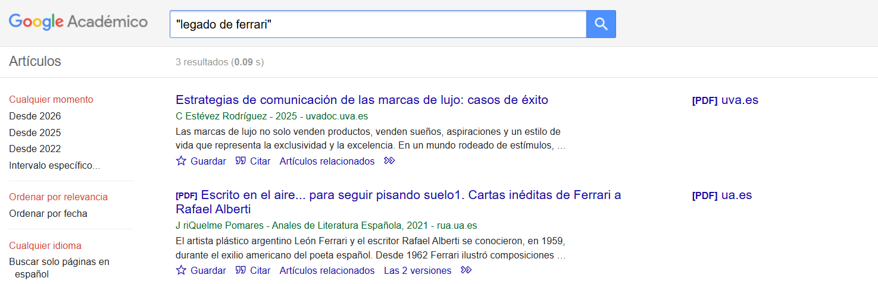
En cambio en sí la búsqueda realizamos en inglés, nos da varios resultados en los cuales solo uno tiene total relación con lo solicitado. En cambio los demás solo tienen una relación parcial.
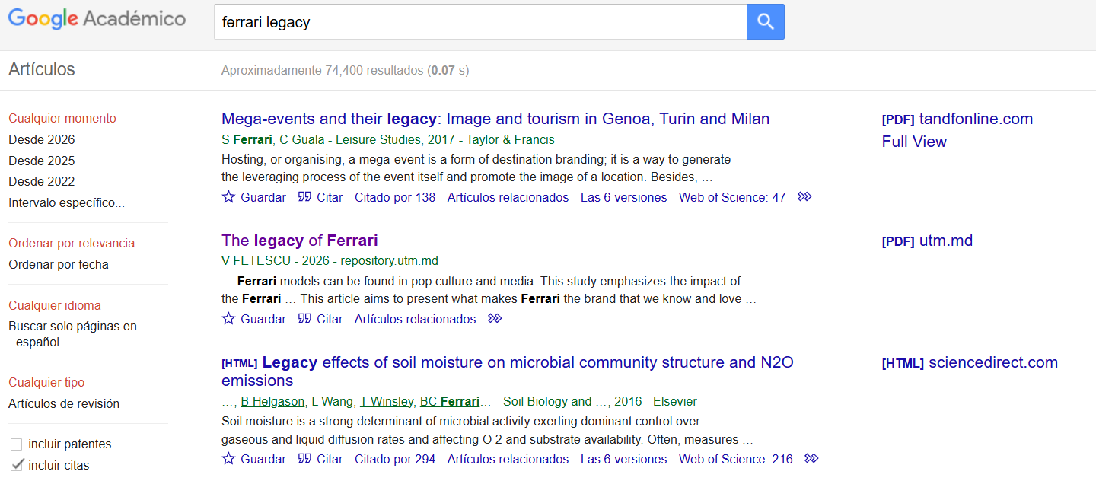
En Microsoft academic tanto en español como en inglés no dio resultados relacionados a lo solicitado.
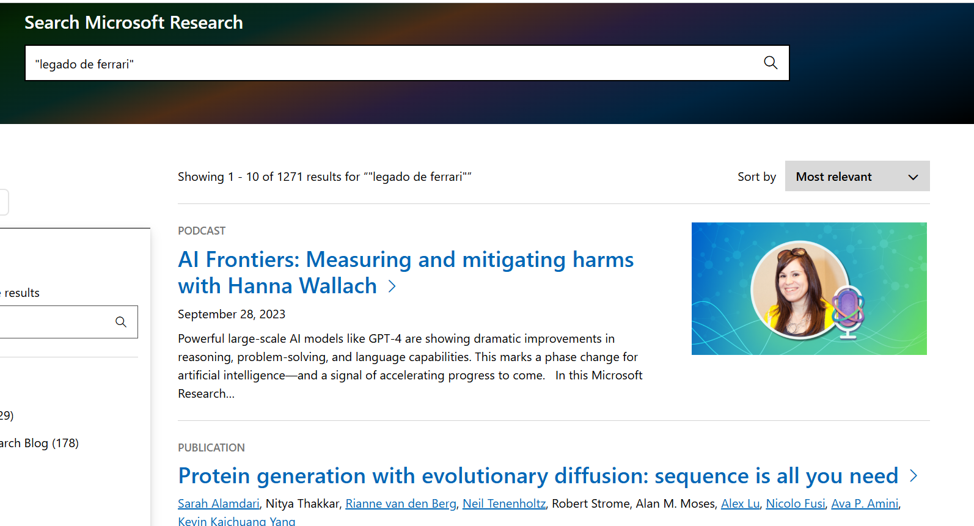
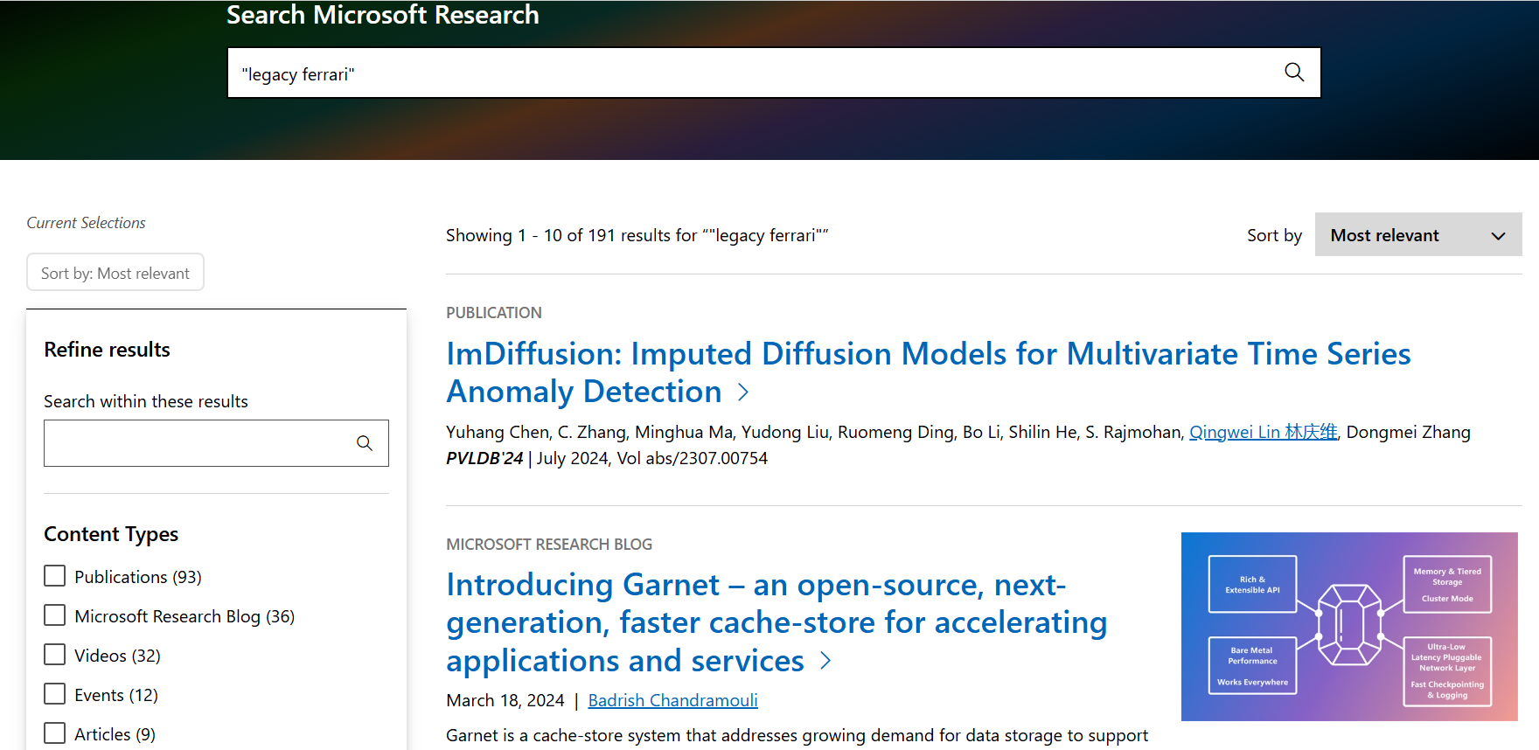
En ScienceDirect tanto en español como en inglés no tiene resultados de búsqueda o no tienen relación con el tema.
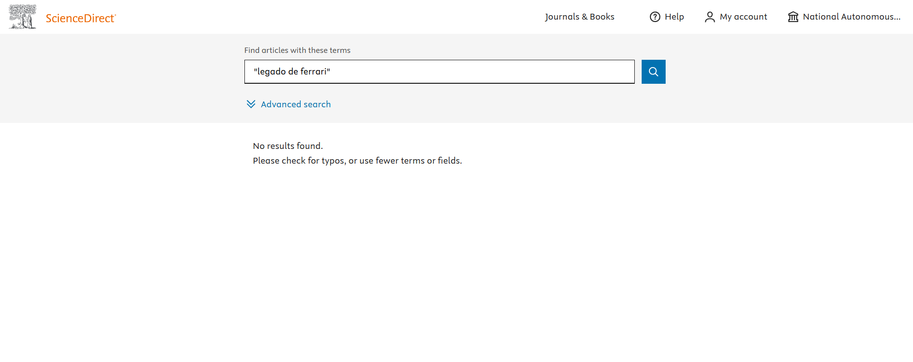
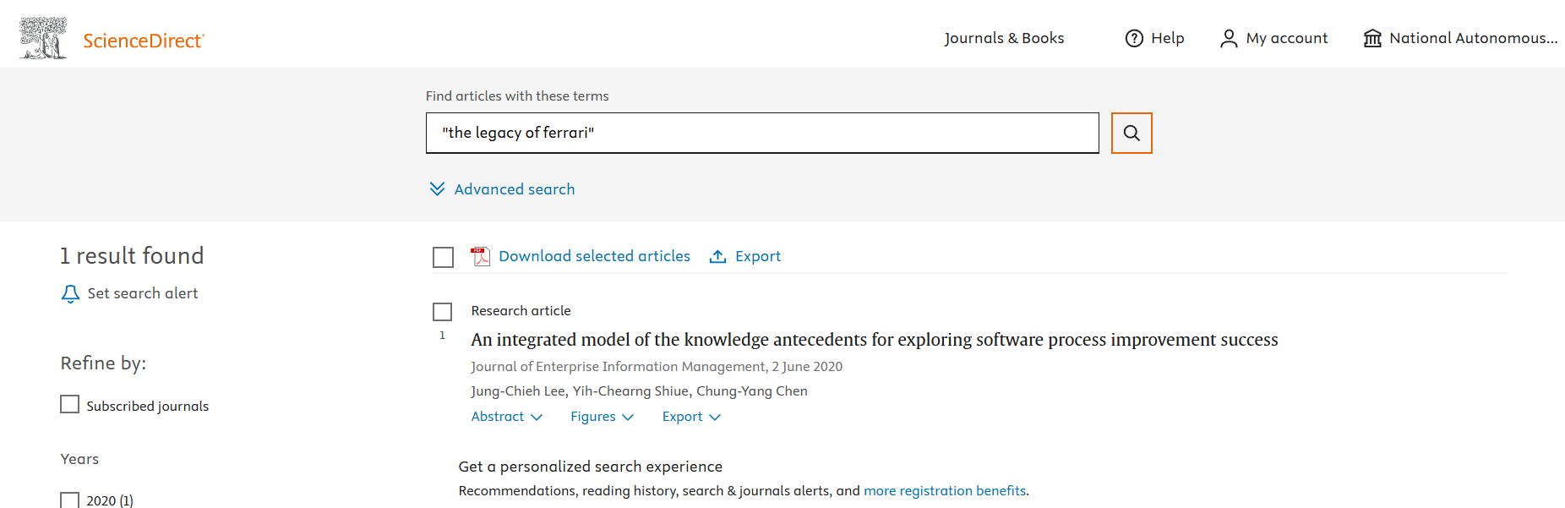

En el buscador ResearchGate no salió ninguna búsqueda relacionada al tema solicitado tanto en español tanto en inglés.
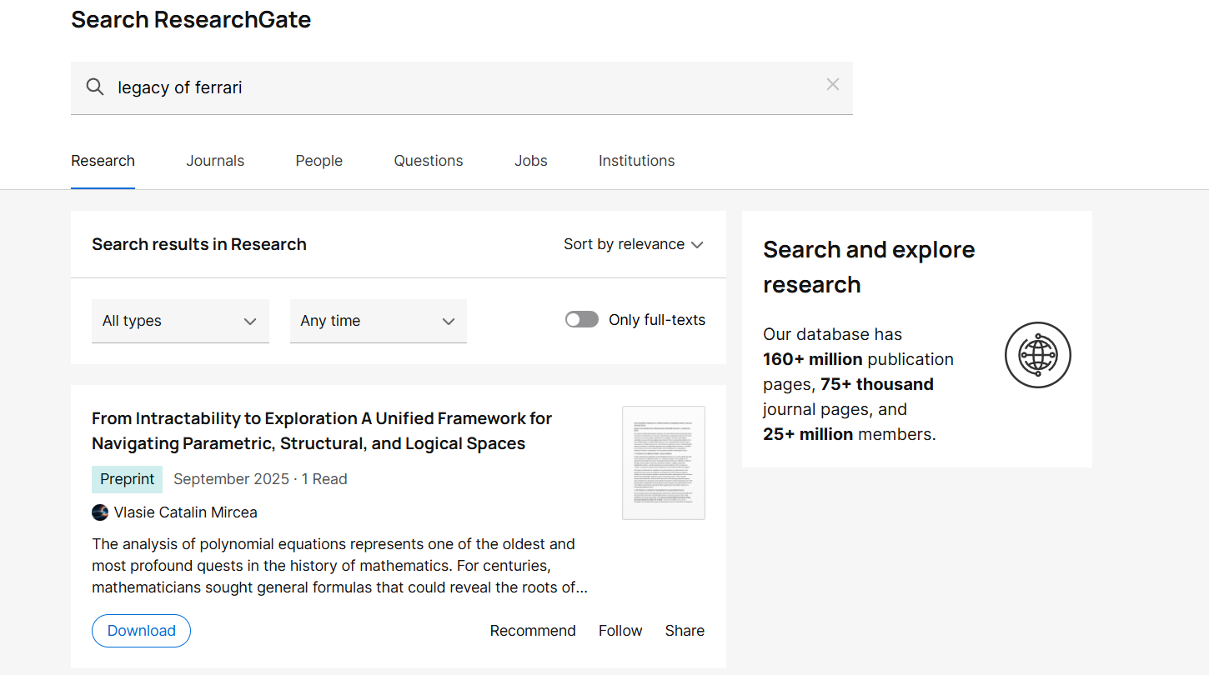
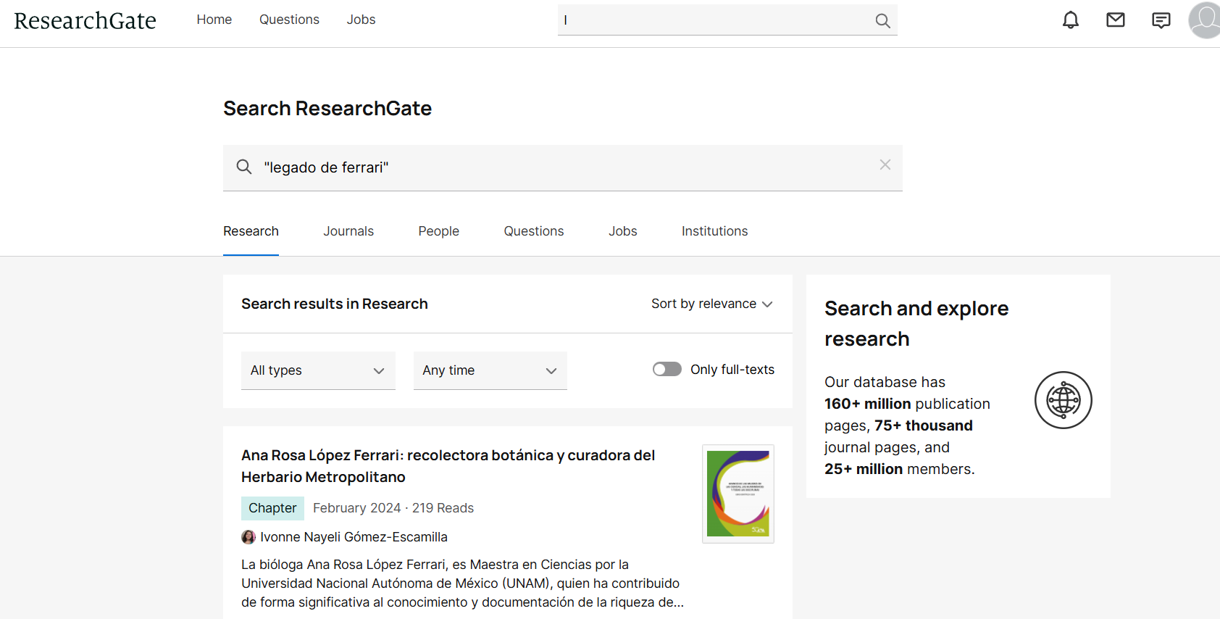
En el buscador Bielefeld Academic Search Engine no salió ninguna búsqueda relacionada al tema solicitado tanto en español tanto en inglés.
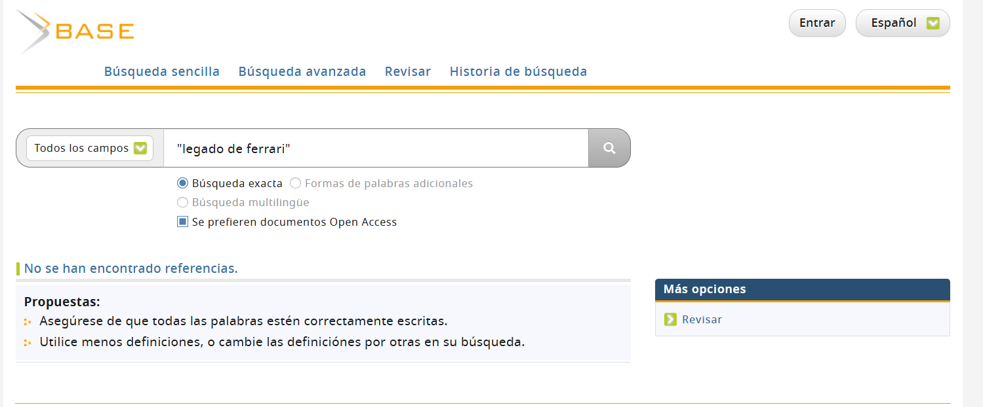
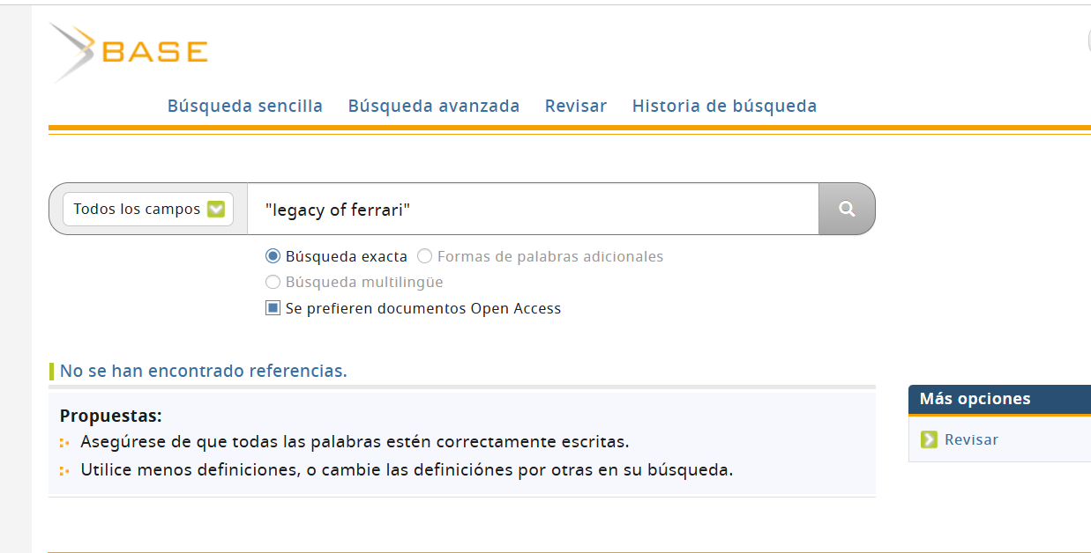

En la plataforma de repositorio UNAM tanto en español como en inglés no tiene resultados de búsqueda o no tienen relación con el tema.
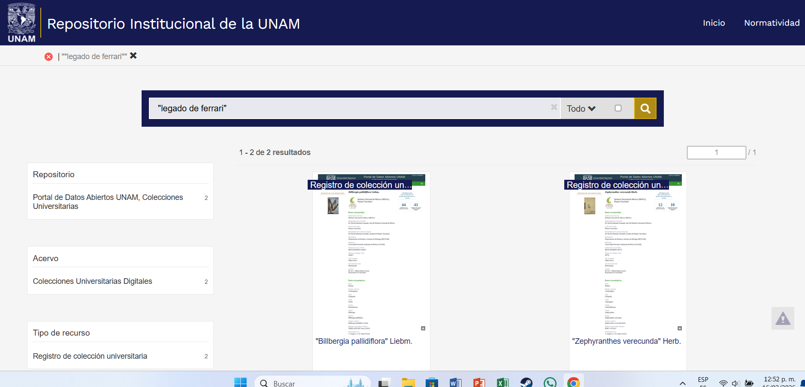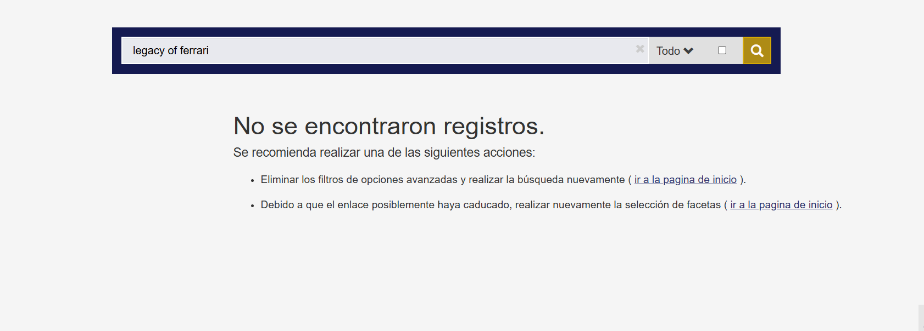

Actividad 2. Creación de un repositorio de almacenamiento en línea.
-Se entra a la página de Github y se le da clic en sign up for GitHub
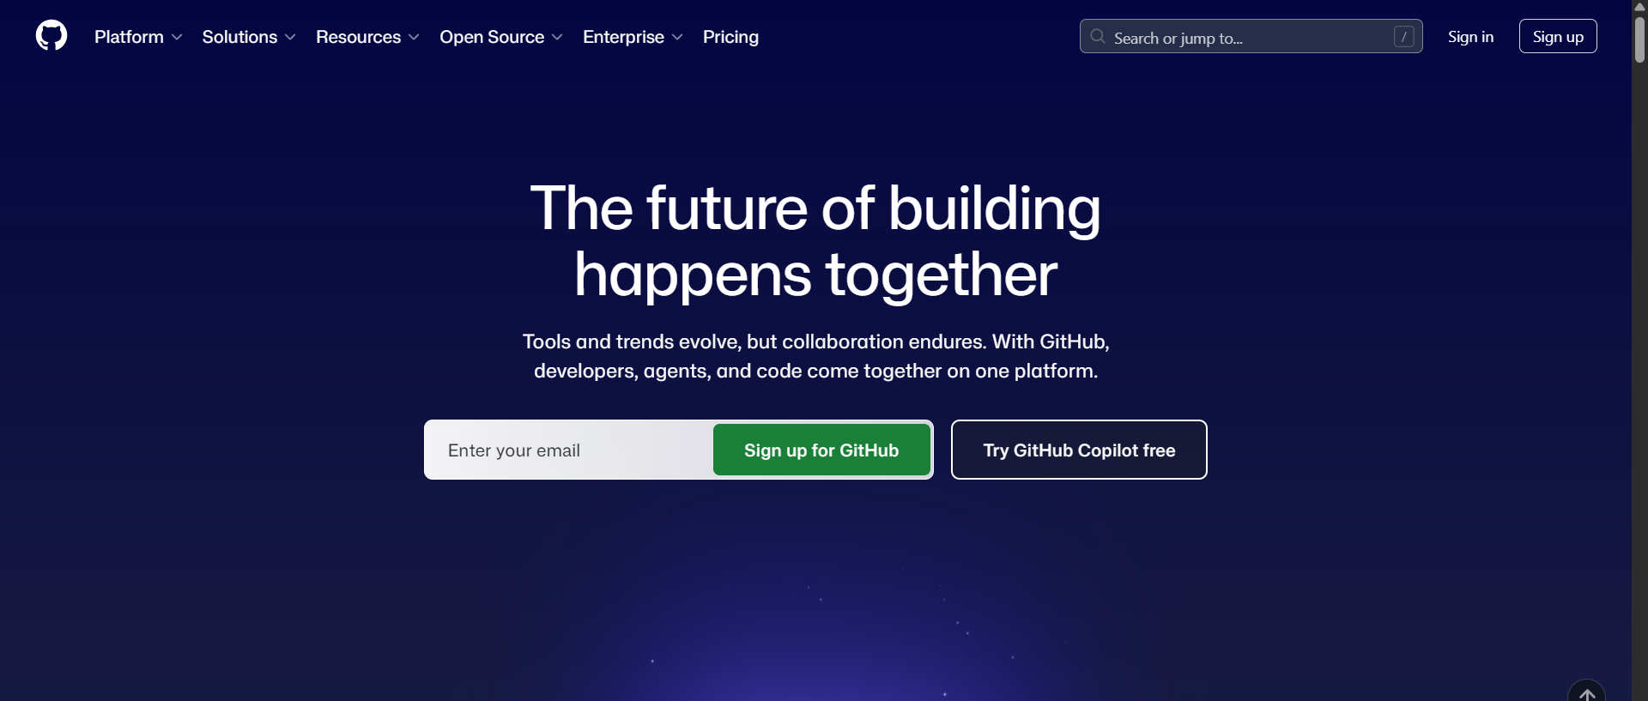
-Después, se coloca el correo gmail y contraseña o en continuar con Google o Apple
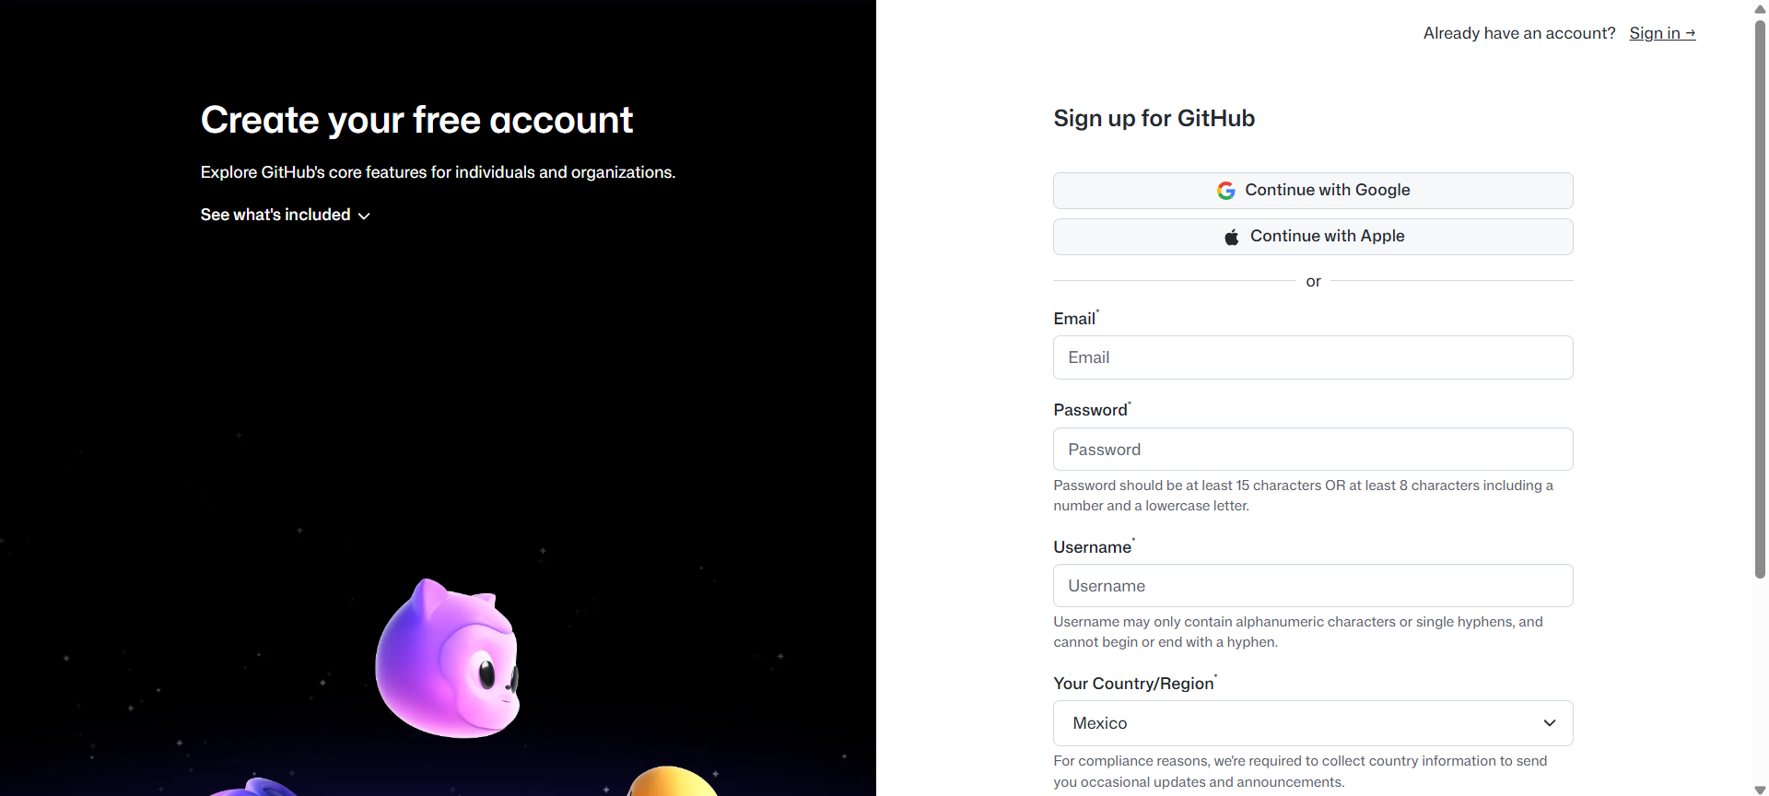
-Se coloca el nombre de usuario y se acepta el acuerdo de condiciones.
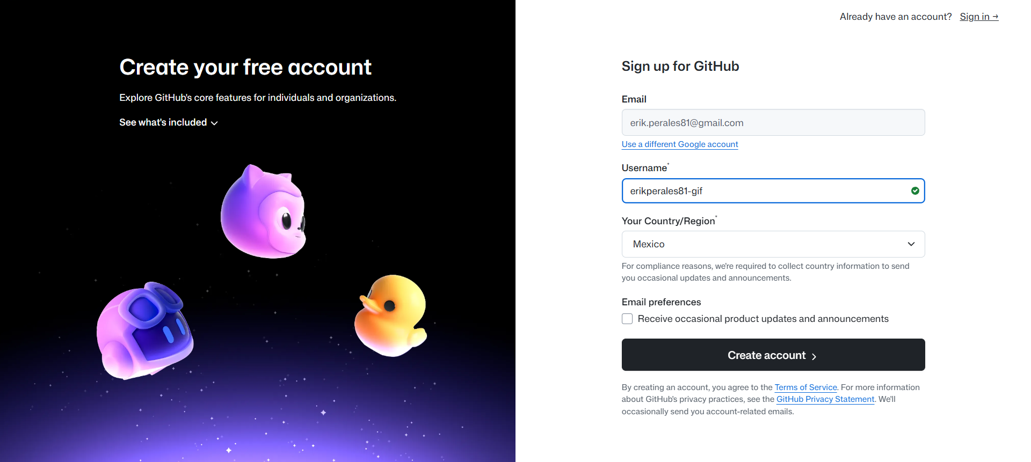

-Se resuelve la prueba
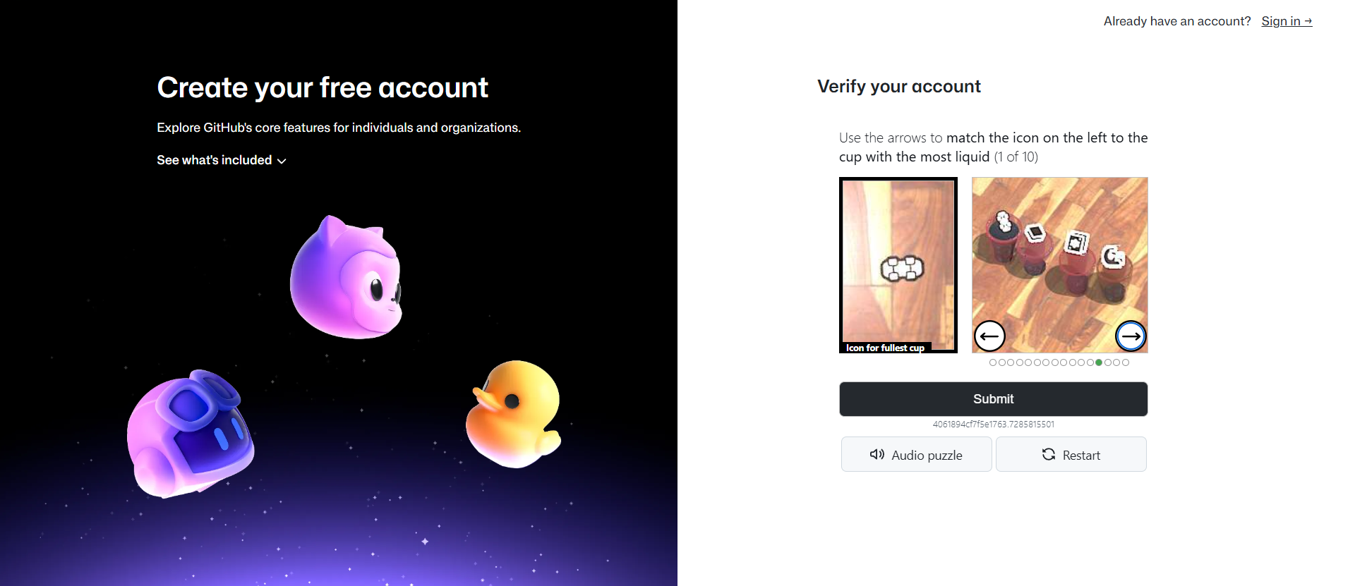

-En la página principal se le oprime el botón de create repository para crear un nuevo repositorio
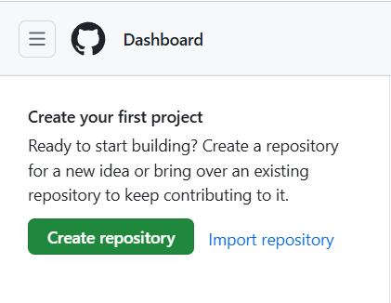

A

-Se llena los campos con practica1_fdp y con una breve descripción
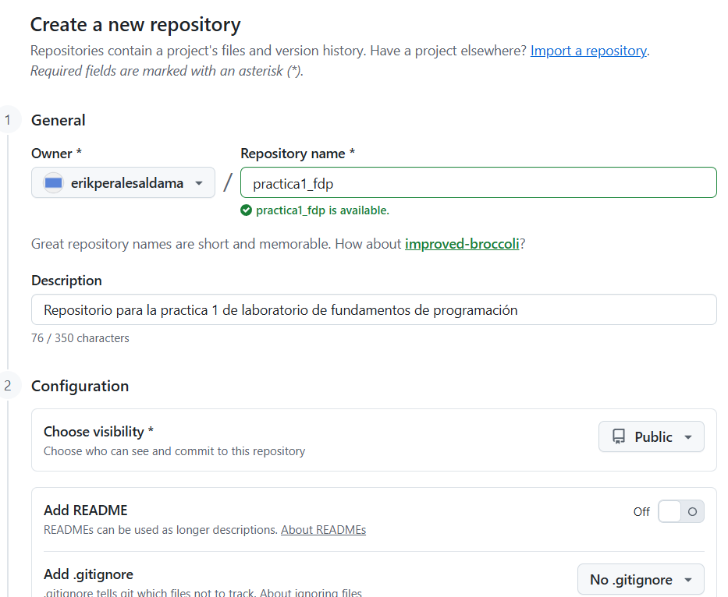

-Para crear un nuevo archivo se le coloca en Add file y en create file
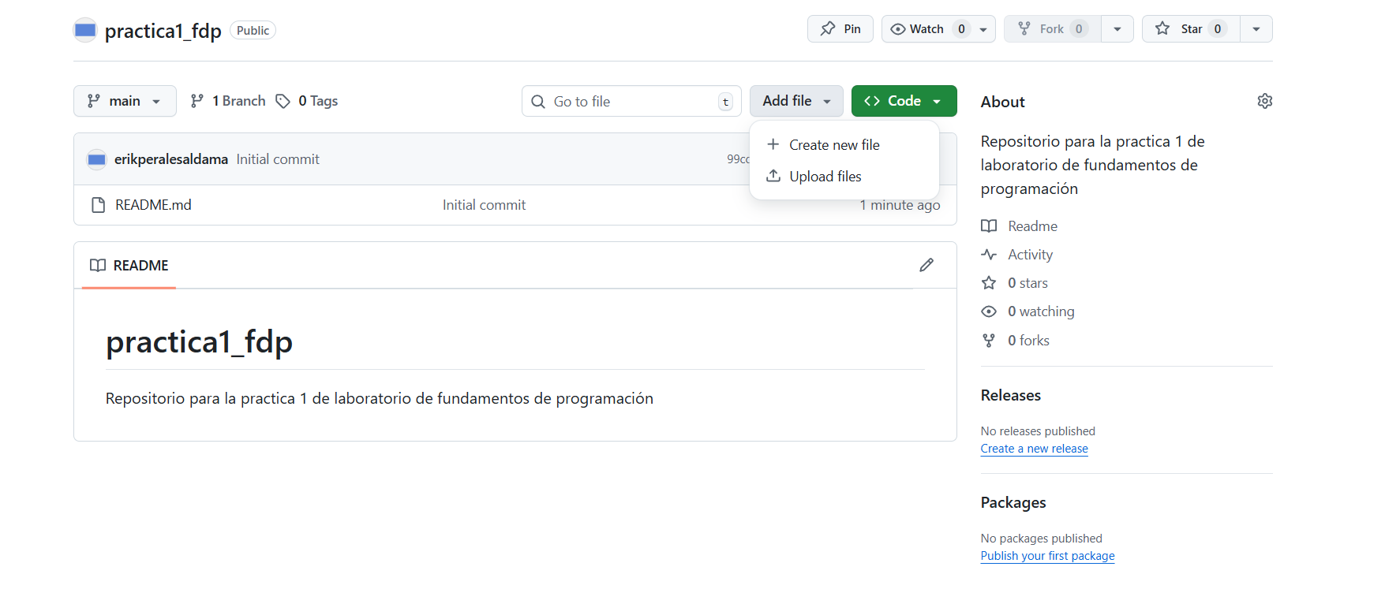
-Se presiona en el botón de community para agregar el nombre y descripción de la modificación.
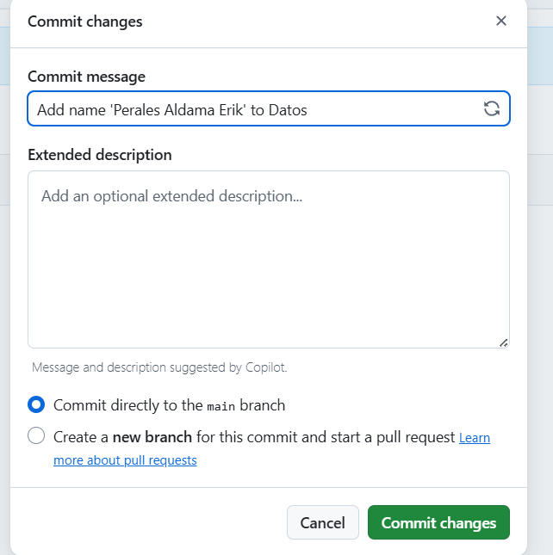
-Después se hicieron varias pruebas con imágenes de escudos y archivos en Add file y en Upload file.
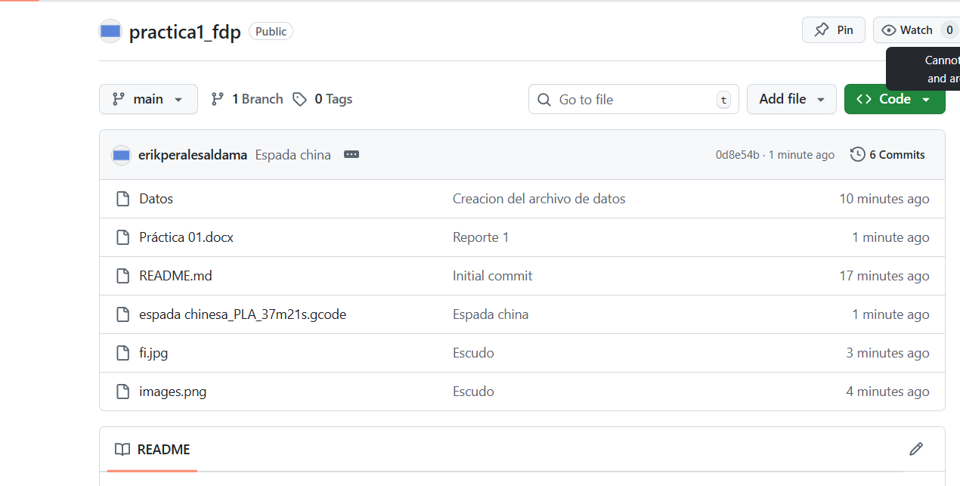
-Se edita el archivo en el símbolo de lápiz y se le coloca una información
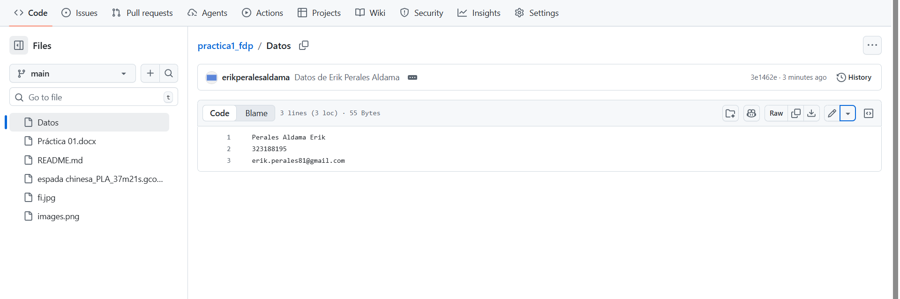
-En el botón de historial se ve la edición del archivo con su respectiva versión
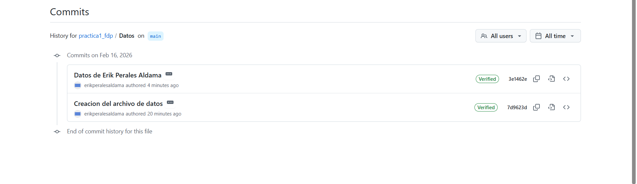

-En el botón de Code se utiliza para compartir el repositorio en ciertos formatos.

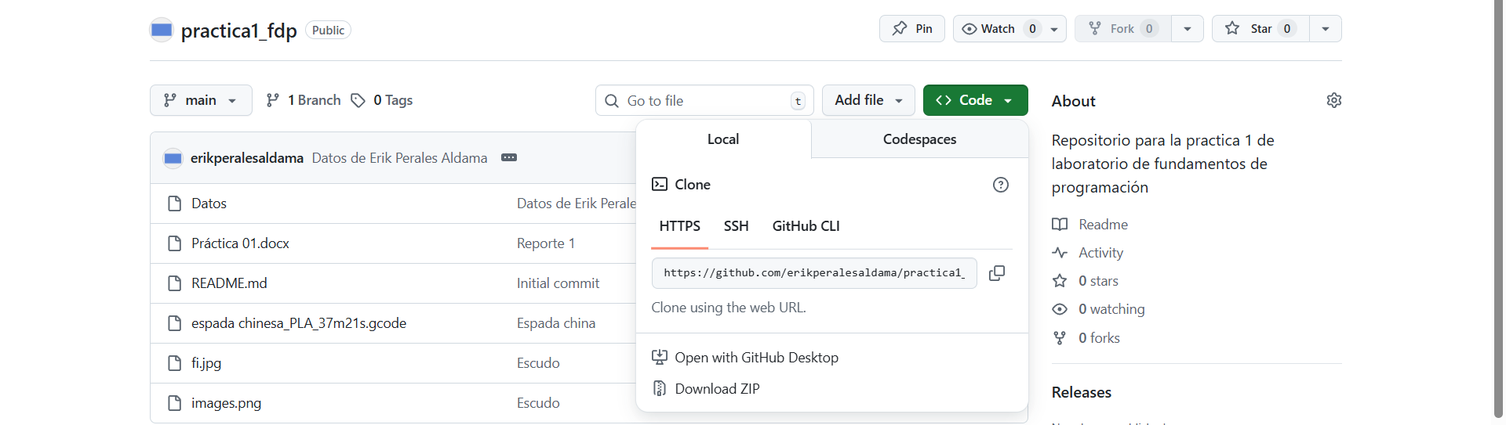
-Aquí una captura de una búsqueda rápida en Google Gemini AI
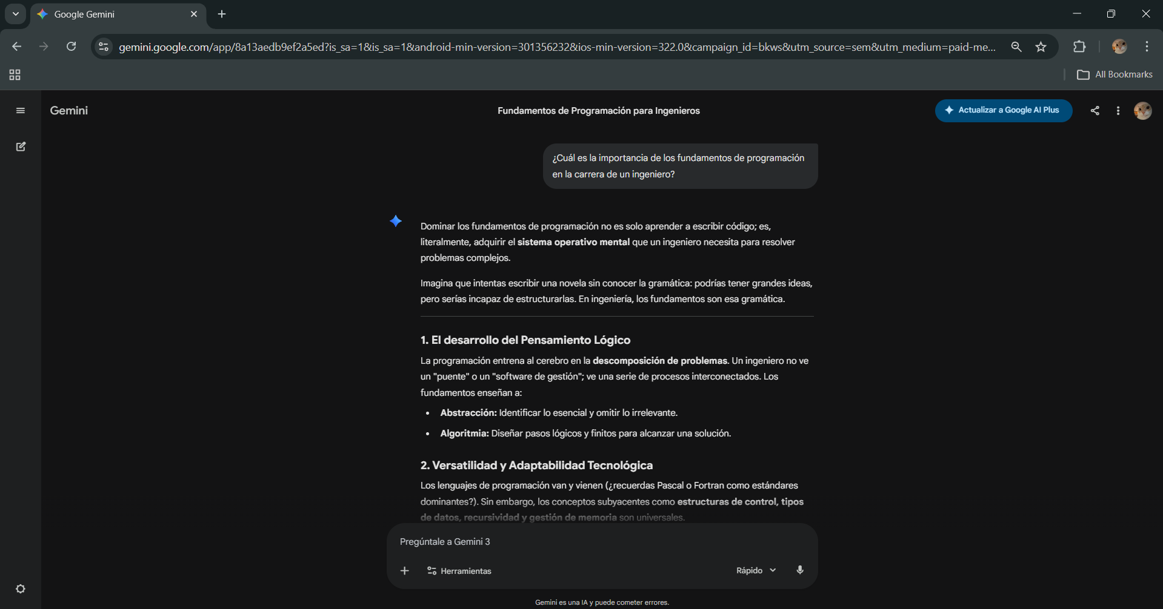
Conclusión

Conclusión de Cruz de la Cruz Manuel:
He de decir que la realización de está práctica fue de mi total agrado, porque más allá de que sea una “explicación” de cosas que hoy en día son comunes, ayuda a fortalecer e incluso descubrir cosas que hasta ese momento desconocía, cuyo ejemplo es Github, repositorio del cual no tenía conocimiento y me ha gustado bastante utilizarlo. Ver un poco más allá sobre el uso de las inteligencias artificiales es a mi punto de vista muy importante, es común caer en información falsa, noticias falsas, videos comprometedores y todo tipo de “estafas” debido al mal uso de las mismas, no son perjudiciales, porque bajo mi punto de vista son herramientas increíbles, herramientas poderosas para un buen uso, no para el contrario, pero en fin, para concluir, aprender a investigar en sitios confiables, sitios académicos es una de esas habilidades que todos deberíamos saber, porque al final del día, el conocimiento es poder y más si lo es verídico.

Conclusión de Perales Aldama Erik:
Cómo conclusión, la realización de la práctica, se fortalece o adquiere los conocimientos sobre la búsqueda especializada de información, aprendiendo a la utilización de herramientas como Google academic para encontrar contenido específico.
Aunque estás no tengan en ocasiones los resultados esperados al ser temas un poco fuera de su campo. Con base a los resultados obtenidos se puede decir que Google academic tiene mayor cantidad de información por lo que es mejor en cuanto a buscar de un tema.También se comprende cómo acceder Repositorio UNAM de forma en línea, lo que permite consultar artículos, revistas y tesis que facilitan la obtención de información. Aunque esta no tiene tanta información como otros motores de búsqueda.
El uso de GitHub es fácil e interesante, ideal poder emplearlo para futuras prácticas, especialmente al programar páginas web u otros proyectos.
En general, esta práctica enseña formas de utilizar las TIC, ya que cada vez el mundo se vuelve más conectado y se vuelve más común digitalizar archivos a imprimirlos en papel para su consulta por lo que aprender a utilizarlas es fundamental para adaptarse al avance de la digitalización de los medios físicos.

Conclusión de Corona Viveros Gerardo
La práctica resultó ser súper interesante y favorable en su ejecución, puesto a que pudimos conocer múltiples fuentes confiables para la generación de nuestro repositorio en línea con información avalada, fidedigna y accesible en todo momento que nos ayudará en la posteridad en nuestro labor como ingenieros a fortalecer, expandir e incluso llegar a difundir nuestros conocimientos, experiencias y desarrollo integral en el ámbito

Conclusión de Espejel Castillo Itsi
Con el realizamiento de esta práctica se redescubren y reconocen herramientas tecnológicas cómo lo son los navegadores académicos que pueden facilitarnos a la hora de buscar información de ciertos temas tal cual fue google academic, o el repositorio de la UNAM. Por otra parte, GitHub es ideal para programar páginas web/ repositorios, siendo fácil de usar al ser bastante intuitivo cada función.

Fuentes
-Hostinger. (13 de marzo de 2025). Qué es GitHub y cómo empezar a usarlo. Hostinger. https://www.hostinger.com/es/tutoriales/que-es-github

-FETESCU, V. (2026). The legacy of Ferrari.

-GitHub, Inc. (2026). GitHub. GitHub. https://github.com/

